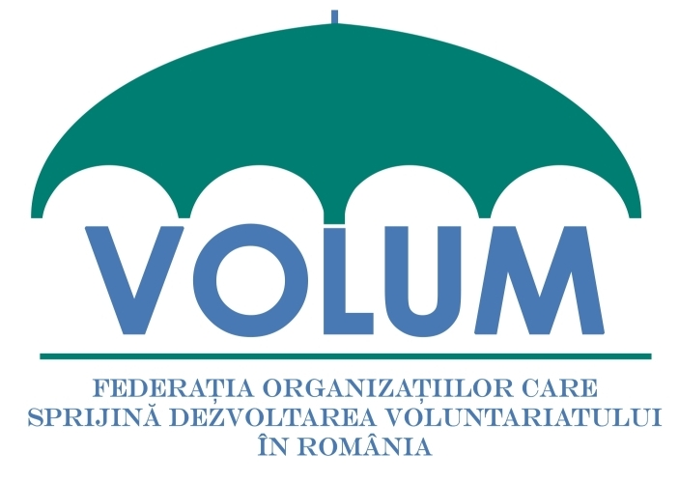 | VOLUM – Federaţia Organizaţiilor care Sprijină Dezvoltarea Voluntariatului în România  Preşedinte: Cristina Rigman (Pro Vobis – Centrul Naţional de Resurse pentru Voluntariat, Cluj-Napoca); Consiliul Director: Cristina Damian (United Way România,București); Diana Certan (Fundaţia Noi Orizonturi, Lupeni); Elena Petrea (Organizația Națională Cercetașii României, Bucureşti); Ina Lolescu (Organizaţia Salvaţi Copiii, Bucureşti); Emil Olteanu (Habitat for Humanity România, Beiuş); Diana Păiuş (Fundaţia Serviciilor Sociale Bethany, Biroul zonal Iaşi).
Date de identificare: Nr. înregistrare 24/7.12.2010; cod fiscal 27874940;
Cont: RO04 BTRL 0410 1205 1851 55XX, Banca Transilvania, Bucureşti, Agenţia Magheru
Misiunea Federaţiei VOLUM este facilitarea dialogului şi acţiunii comune a tuturor factorilor interesaţi de mişcarea de voluntariat în vederea dezvoltării sustenabile a voluntariatului în România.

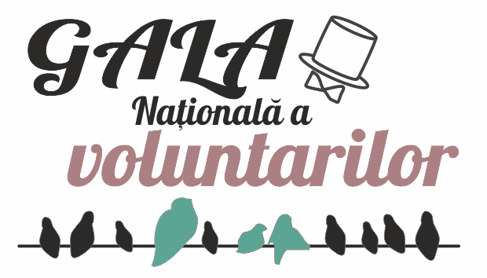

NOMINALIZARE CENTRU DE VOLUNTARIAT

CE ESTE UN CENTRU DE VOLUNTARIAT?

Centrul de voluntariat reprezintă un mecanism de stimulare a implicării voluntarilor în comunitate, oferind servicii de intermediere a legăturii dintre cererea şi oferta de voluntariat, facilitând legătura dintre persoanele care doresc să se implice ca voluntari şi oportunităţile disponibile în cadrul organizaţiilor şi instituţiilor care lucrează cu voluntari într-o anumită comunitate. Centrele de voluntariat oferă informaţii cu privire la voluntariat, consultanţă pe probleme de managementul voluntarilor, evenimente de promovare a voluntariatului şi oportunităţi de recunoaştere a voluntarilor.

IMPORTANT:

- Vă rugăm să completaţi acest formular cât mai complet şi corect. Datorită numărului mare de nominalizări aşteptat, nominalizările incomplete nu vor fi luate în considerare, nominalizatorii nefiind solicitaţi să trimită completări.
- Calitatea nominalizării este la fel de importantă ca şi rezultatele centrului de voluntariat nominalizat pentru evaluarea acestuia.
- Nominalizarea se face exclusiv prin email trimiţând acest formular completat până la data de 12 noiembrie 2012 la adresa office@federatiavolum.ro. Data nominalizării este data la care mesajul cu documentele ataşate este primit de către organizatori.
- Este posibilă nominalizarea centrelor de voluntariat pentru activitatea derulată în anul 2012.
- Nominalizările pot fi făcute de organizaţii neguvernamentale sau instituţii publice care gestionează centre de voluntariat independente sau departamentale.
- Pentru detalii vezi Regulamentul disponibil la adresa www.voluntariat.ro/gala.
- Prezentul formular poate avea MAXIM 6 (şase) pagini. Vă rugăm nu modificaţi layout-ul sau fonturile.
- Fotografiile solicitate se ataşează SEPARAT de acest document.

INFORMAŢII GENERALE

I. Informaţii despre organizaţia nominalizatoare:
Denumirea:
Localitatea:
Anul înfiinţării:
E-mail:
Telefon:
Fax:
Web:
Coordonator Centru de voluntariat:
Coordonator voluntari:

INFORMAŢII SPECIFICE

II. Informaţii despre rezultatele Centrului de voluntariat în 2012:

Număr de voluntari recomandaţi la alte organizaţii şi instituţii:

Număr de organizaţii şi instituţii către care s-au recomandat voluntari:

Număr de voluntari implicaţi în programele proprii:

III. Modul de lucru cu voluntarii şi organizaţiile / instituţiile beneficiare:

Instrumente de lucru cu voluntarii:

Instrumente de lucru cu organizaţiile/instituţiile beneficiare:

IV. Activitatea de informare, promovare, consutanţă şi recunoaştere derulată în 2012:

Activităţi de informare cu privire la voluntariat:

Activităţi de promovare a voluntariatului:

Activităţi de recunoaştere a voluntarilor:

VII. Declaraţii de sprijin: (identificarea semnatarilor acestor declaraţii şi a relaţiei lor cu centrul de voluntraiat este obligatorie):

Organizaţie/instituţie beneficiară:

Voluntar recomandat:

Partener:

Instituţie publică locală:

DOCUMENTE ATAŞATE

Vă rugăm ataşaţi separat de acest document patru fotografii relevante din activităţile centrului de voluntariat, în format .jpg. Fotografiile ataşate fac parte integrantă din nominalizare şi, în absenţa lor, nominalizarea va fi considerată incompletă şi nu va fi luată în considerare.

Vă mulţumim pentru recunoaşterea arătată voluntariatului prin această nominalizare!

